**ДОМАШНЕЕ ЗАДАНИЕ НА 4 МАРТА**

1. Прочитайте и подготовьте подробный пересказ главы «С Горки» книги А. Лобела «Квак и Жаб Круглый Год».
2. Доставьте пропущенные буквы в таблицу.

|  |  |  |  |  |  |  |  |  |  |  |  |  |  |  |  |  |  |  |  |  |  |  |  |  |  |  |  |  |  |
| --- | --- | --- | --- | --- | --- | --- | --- | --- | --- | --- | --- | --- | --- | --- | --- | --- | --- | --- | --- | --- | --- | --- | --- | --- | --- | --- | --- | --- | --- |
| **А а** |  | | | **В в** | | | **Г г** | | |  | | |  | | **Ёё** | | **Ж ж** | | | **З з** | | |  | | |  | | | **К к** |
| **Л л** | | | **Мм** | | | **Нн** | | | **О о** | | |  | | |  | | | **С с** | | |  | | | **Уу** | | | **Фф** | | |
|  | | **Ц ц** | | | **Чч** | | | **Ш ш** | | |  | | | **ъ** | | **ы** | | | **ь** | | | **Ээ** | | |  | | | **Я я** | |

1. Прочитайте слоги и слова.

Э эм эп эл эта этот эти

Ы мы ты вы мыло рыба

ка ко ук ки ок ик ку бок кот руќа

за аз оз зу из зо зуб р́оза

Ф эф фа фу фи оф ф́ото фасоль

Х ха хо ох ах ух ́ухо м́уха

1. Вставьте пропущенные буквы **Ы, И, У, О, А**, чтобы получились слова.

М____, Т_____, С____Н, С_____Р, К____НО, З_____Б, Ф___ТО, Д____М, Д____М, Д____МАТЬ, М_____ХА, С___Х___Р.

1. Допишите или допечатайте предложения, используя предметы + признаки цвета (noun+adjective color) Be creative☺

***Образец***: На столе лежат фрукты: лиловые сливы, тёмно-красные яблоки, коричневатые груши, ярко-оранжевые апельсины, золотисто-жёлтые бананы, полосатые черно-зелёные арбузы.

В холодильнике свежие овощи:______________________________________________________________________________________________________________________________

В вазе стоят красивые цветы:_______________________________________________________________________________________________________________________________

В шкафу висит разноцветная одежда: ____________________________________________________________________________________________________________________________________

1. Досмотрите последнюю часть мультфильма «Приключения Буратино». **(Уважаемые родители, пожалуйста, не оставляйте ребенка одного во время просмотра видео на компьютере)**

<http://www.youtube.com/watch?v=fYXRqsFqtMQ&feature=related>

1. Выучите наизусть стихотворение Жанны Синючковой.

Деревянного мальчишку,  
Шалуна и хвастунишку  
Знают все без исключений.  
Он любитель приключений.  
Легкомысленным бывает,  
Но в беде не унывает.  
И синьора Карабаса  
Обхитрить сумел не раз он.  
Артемон, Пьеро, Мальвина  
Неразлучны с Буратино.

1. Раскрасьте картинку.

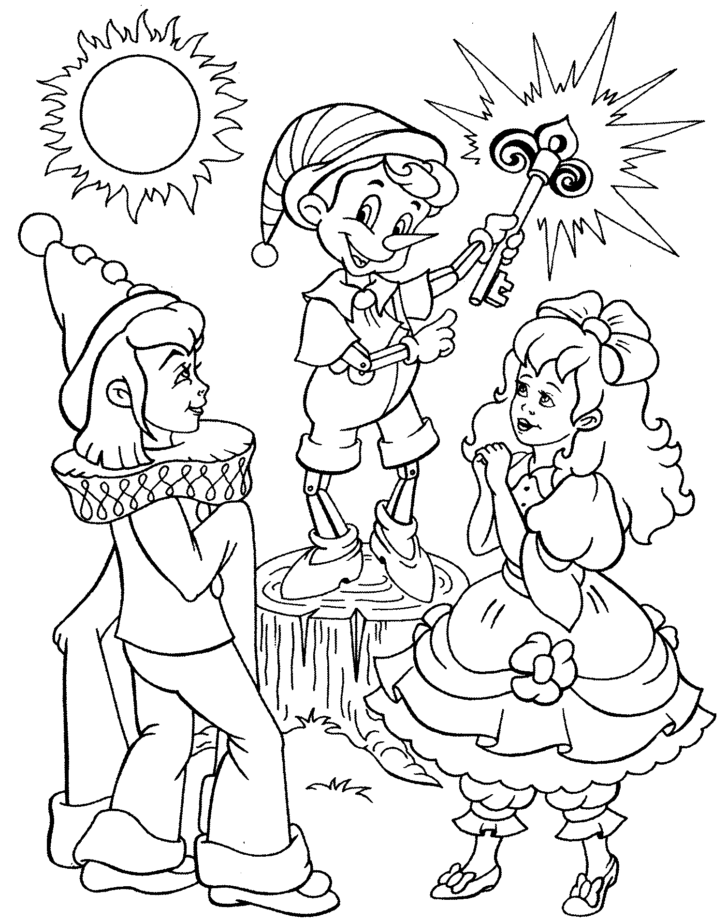

1. Расскажите, что вам понравилось и не понравилось в этой сказке.